
СОВЕТ ДЕПУТАТОВ
Томинского сельского поселения
Сосновского муниципального района Челябинской области
третьего созыва
__________________________________________________________________________

РЕШЕНИЕ

«23» января 2014г. №3

О признании утратившими силу решения
Совета депутатов Томинского сельского поселения
от 17.08.2012г. №21, решения Совета депутатов
Томинского сельского поселения от 17.08.2012г. №22,
утверждении схемы водоснабжения и схемы водоотведения
Томинского сельского поселения

В связи с утверждением Генерального плана Томинского сельского поселения, разработкой схемы водоснабжения и схемы водоотведения Томинского сельского поселения на период с 2014 по 2024г.г., руководствуясь Федеральным законом от 30 декабря 2012г. №289-ФЗ «О внесении изменений в Градостроительный кодекс Российской Федерации и отдельные законодательные акты Российской Федерации», Совет депутатов Томинского сельского поселения

РЕШАЕТ:

- Утвердить схему водоснабжения и схему водоотведения Томинского сельского поселения (Приложение).
- Считать утратившими силу решение Совета депутатов Томинского сельского поселения №21 от 17.08.2012г. «Об утверждении схемы водоснабжения Томинского сельского поселения», решение Совета депутатов Томинского сельского поселения №22 от 17.08.2012г. «Об утверждении схемы водоотведения Томинского сельского поселения» с момента вступления в силу настоящего решения.
- Обнародовать настоящее решение на информационных стендах и опубликовать на официальном Интернет-сайте муниципального образования Томинское сельское поселение.
- Настоящее решение вступает в силу после дня его официального обнародования (опубликования).
- Контроль исполнения настоящего решения возложить на Главу муниципального образования Томинское сельское поселение Д.Б. Бердюгина.

Председатель Совета депутатов  Томинского сельского поселения  _______________ М.Н. Бывших | Глава  Томинского сельского поселения  ______________________ Д.Б. Бердюгин
Приложение
к решению Совета депутатов
Томинского сельского поселения
от «23» января 2014 года №3



Схема водоснабжения и водоотведения
Томинского сельского поселения
Сосновского района Челябинской области

Оглавление
Введение 4
Глава 1 Схема водоснабжения 6
1. Общие сведения о Томинском сельском поселении Сосновского района Челябинской области 6
2. Существующее положение в сфере водоснабжения муниципального образования 8
2.1. Описание структуры и функционирования системы водоснабжения 8
2.2. Сведения о наличии приборов учёта воды 14
2.3. Описание существующих технических и технологических проблем в системах водоснабжения поселения 14
3. Существующие балансы производительности сооружений системы водоснабжения и потребления воды и удельное водопотребление 15
4. Перспективное потребление коммунальных ресурсов в сфере водоснабжения 21
4.1. Прогноз перспективной застройки и численности населения Томинского сельского поселения 21
4.2. Прогноз перспективного расхода воды потребителями Томинского сельского поселения 23
5. Предложения по строительству, реконструкции и модернизации объектов систем водоснабжения 24
6. Экологические аспекты мероприятий по строительству и реконструкции объектов централизованной системы водоснабжения 26
7. Оценка капитальных вложений в новое строительство, реконструкцию и модернизацию объектов централизованных систем водоснабжения 30
7.1. Оценка необходимых инвестиций в строительство новых и реконструкцию существующих наружных участков водопроводной сети 30
7.2. Оценка необходимых инвестиций в строительство водозаборных сооружений 31
7.3. Оценка необходимых инвестиций в модернизацию существующих водозаборов 32
7.4. Распределение финансовых затрат 32
Глава 2 Схема водоотведения 36
1. Существующее положение в сфере водоотведения муниципального образования 36
1.1. Описание структуры и функционирования системы водоотведения 36
1.2. Описание существующих технических и технологических проблем в системах водоотведения поселения 38
2. Существующие балансы производительности сооружений системы водоотведения 39
3. Перспективные расчетные расходы сточных вод 41
4. Предложения по строительству, реконструкции и модернизации (техническому перевооружению) объектов централизованной системы водоотведения 42
5. Экологические аспекты мероприятий по строительству и реконструкции объектов централизованной системы водоотведения 43
6. Оценка капитальных вложений в новое строительство, реконструкцию и модернизацию объектов централизованных систем водоотведения 43
6.1. Оценка необходимых инвестиций в строительство новых и реконструкцию существующих наружных сетей хозяйственно-питьевой канализации 44
6.2. Распределение финансовых затрат 45

Приложение 1. Результаты расчёта объёмов водопотребления для каждого населённого пункта в 2012 году
Приложение 2. Результаты расчёта объёмов водоотведения для каждого населённого пункта в 2012 году

Введение
Схема водоснабжения и водоотведения Томинского сельского поселения на период до 2024 года разработана на основании следующих документов:
- технического задания, утверждённого Главой администрации Томинского сельского поселения Сосновского района Челябинской области;
- Генерального плана Томинского сельского поселения;
- схемы территориального планирования Сосновского муниципального района Челябинской области;
- федерального закона от 07.12.2011 №416-Ф3 (ред. от 30.12.2012) «О водоснабжении и водоотведении»;
- постановления Правительства РФ от 05.09.2013 №782 «О схемах водоснабжения и водоотведения»;
- водного кодекса Российской Федерации.
Схема водоснабжения и водоотведения содержит:
- общие сведения о сельском поселении;
- основные направления, принципы, задачи и целевые показатели развития централизованных систем водоснабжения и водоотведения;
- прогнозные балансы потребления горячей, питьевой, технической воды, количества и состава сточных вод, сроком не менее чем на 10 лет с учетом различных сценариев развития поселения;
- зоны централизованного и нецентрализованного водоснабжения и перечень централизованных систем водоснабжения и водоотведения;
- карты (схемы) планируемого размещения объектов централизованных систем горячего водоснабжения, холодного водоснабжения и (или) водоотведения;
- границы планируемых зон размещения объектов централизованных систем горячего водоснабжения, холодного водоснабжения и (или) водоотведения;
- перечень основных мероприятий по реализации схем водоснабжения и водоотведения в разбивке по годам, включая технические обоснования этих мероприятий и оценку стоимости их реализации;
- сведения о выводе объектов централизованной системы водоснабжения и водоотведения из эксплуатации.
Схема включает мероприятия по созданию и развитию централизованных систем водоснабжения и водоотведения, повышению надежности функционирования этих систем и обеспечению комфортных и безопасных условий для проживания людей в Томинском сельском поселении Сосновского района Челябинской области.
Основные цели схемы водоснабжения и водоотведения:
- обеспечение развития систем централизованного водоснабжения и водоотведения для существующего и нового строительства жилищного фонда, а также объектов социально-культурного и образовательного назначения в период до 2024 года;
- повышение качества и надёжности функционирования системы водоснабжения и водоотведения с сохранением приемлемости действующей ценовой политики;
- повышение качества питьевой воды, поступающей к потребителям;
- сокращение потерь воды при её транспортировке;
- обеспечение экологически безопасного отведения стоков и их очистку, соответствующую экологическим нормативам.

Глава 1 Схема водоснабжения

1. Общие сведения о Томинском сельском поселении Сосновского района Челябинской области
Томинское сельское поселение расположено в Сосновском районе Челябинской области в 20 км от областного центра (г. Челябинск) и состоит из 4 населённых пунктов:
- Административный центр – п. Томинский;
- д. Мичурино;
- д. Томино;
- п. Томино (ж/д разъезд).
Расположение населённых пунктов на территории Томинского сельского поселения представлено на рисунке 1.1.

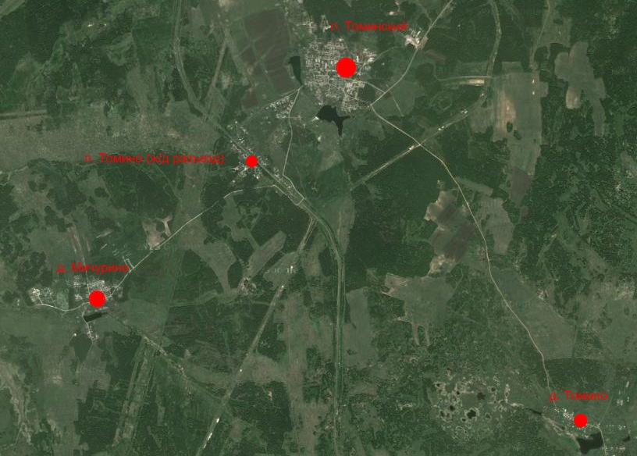
Рисунок 1.1 – Территория Томинского сельского поселения

Муниципальное образование представляет собой пенепленизированную холмисто-увалистую равнину с абсолютными отметками поверхности от 230 до 296 метров.
Грунтовые воды залегают на глубине более 4,0 м от поверхности земли.
Общая площадь населённых пунктов составляет 231,6 га, из них п. Томинский – 88,6 га, д. Мичурино – 62 га, д. Томино – 41 га, п. Томино (ж/д разъезд) – 40 га.
Жилищный фонд Томинского сельского поселения представлен в основном индивидуальными домами. Многоквартирные дома средней этажности (2-3 этажа) расположены в п. Томинский в количестве 16 шт.
Большую часть территории поселения занимают земли сельскохозяйственного назначения (более 65 % от общей площади земель).
Численность населения в 2012 году составляет 2355 чел., в том числе: п. Томинский – 1847 чел., д. Мичурино – 279 чел., д. Томино – 136 чел. и п. Томино (ж/д разъезд) – 93 чел.
Распределение численности населения по населённым пунктам представлено на рисунке 1.2.

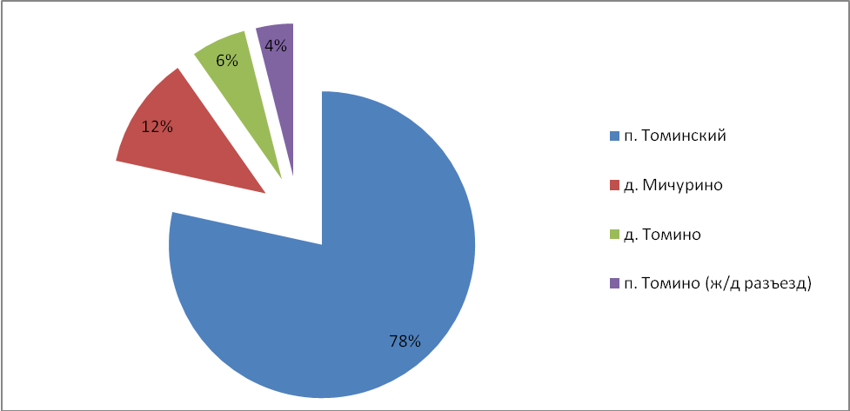
Рисунок 1.2 – Распределение численности населения по населённым пунктам

Из рисунка 1.2 видно, что основная часть населения проживает в административном центре – п. Томинский.
На территории Томинского сельского поселения расположено несколько предприятий. Такие, как ЗАО «Полимерстрой», ООО «Отрадное» - услуги в сфере животноводства и сельского хозяйства.
К бюджетным медицинским учреждениям, функционирующим на территории Томинского сельского поселения относится фельдшерско-акушерский пункт.
К бюджетным образовательным учреждениям, действующим на территории Томинского сельского поселения относятся МОУ Томинская СОШ, детский сад, филиал школы искусств.
Томинское сельское поселение расположено в I климатической зоне Челябинской области, для которой приняты следующие расчётные температуры:
- расчётная температура воздуха в холодный период года t_{НРО} = -34 °С;
- средняя температура воздуха за отопительный период t_{СРП} = -6,5 °С;
- расчётная температура воздуха в тёплый период года = 21,7°С;
- средняя максимальная температура воздуха наиболее тёплого месяца = 24,1°С.
Среднегодовая относительная влажность воздуха составляет 72%. Минимальные величины влажности наблюдаются в мае-июне (56-60%), максимальные - в декабре-январе (79-80%).
В целом, за год преобладают юго-западные и западные направления ветров. Среднегодовая скорость ветра составляет 3,0 м/с.

2. Существующее положение в сфере водоснабжения муниципального образования

2.1. Описание структуры и функционирования системы водоснабжения
Источниками водоснабжения абонентов Томинского сельского поселения (ТСП) являются подземные артезианские воды.
Все объекты систем водоснабжения являются муниципальной собственностью поселения (кроме индивидуальных шахтных колодцев и скважин).
В настоящее время обслуживание системы водоснабжения Томинского сельского поселения производит ООО «Здоровый дух». В п. Томино (ж/д разъезд) водозабор осуществляется из собственных шахтных колодцев, которые обслуживаются собственниками участков.
На территории Томинского сельского поселения функционирует 3 централизованные системы водоснабжения (п. Томинский, д. Мичурино, д. Томино), зоны действия которой определяются по расположению наиболее отдалённых абонентов в границах населённого пункта.
Водообильность пород на территории района весьма разнообразна, но в целом невысока. Дебиты скважин, чаще всего, колеблются в пределах 0,5-3,0 л/сек. Дебет существующих колодцев незначителен.
Для целей противопожарного водоснабжения на территории ТСП имеются пожарные гидранты, забор воды производится из водопроводной сети насосами.
Бесхозяйных водопроводных сетей на территории ТСП не выявлено.
Система диспетчерского контроля и регулирования параметров водоснабжения не внедрена. Уровень автоматизации водозаборных сооружения и насосной станции невысокий.
Система горячего водоснабжения в МКД и частном секторе не организована. Нагрев воды, поступающей от скважин, производится индивидуальными электронагревателями.

Система водоснабжения п. Томинский
Система централизованного водоснабжения включает в себя 4 скважины (3-рабочие и 1- резервная), один накопительный резервуар, одну насосную станцию и распределительные водопроводные сети, соединяющие водозаборные сооружения с потребителями воды.
Водоснабжение потребителей МКД и частного сектора осуществляется централизованно, из 3 артезианских скважин, паспорта на которые отсутствуют. Для подачи воды потребителям в скважинах применяются погружные насосы типа ЭЦВ 6-10-80 (номинальная подача 10 м³/час, номинальный напор 80 м.вод.ст.).
Водонапорные башни, установленные после скважин в настоящее время находятся в аварийном состоянии и не функционируют.
Для приёма, создания запаса и отпуска питьевой воды для потребителей централизованной системы водоснабжения п. Томинский установлен подземный металлический накопительный резервуар объёмом 50 м³.
Вода в скважинах – пресная. Проводится ежегодная проверка по 32 показателям и ежеквартальная по 11 показателям качества, согласно требованиям СанПиН 2.1.4.1074-01, рабочей программы и графика обследования ФБУЗ «Центр гиены и эпидемиологии в Челябинской области» в утверждённых контрольных точках распределительной сети. Результаты лабораторных испытаний качества хозяйственно-питьевой воды соответствуют гигиеническим требованиям СанПиН.
В 2008 году были проведены работы по модернизации центральной скважины.
Для потребителей, у которых отсутствует централизованное водоснабжение, водозабор осуществляется от колонок, либо шахтных колодцев.
Для создания необходимого напора и расхода воды на хозяйственно-питьевые и противопожарные нужды функционирует повысительная насосная станция, расположенная на ул. Школьная. Для хозяйственно-питьевых нужд работает один насос СМ 100-65-200 (подача 100 м³/час, напор 50 м.вод.ст.), второй является резервным. В 2011 году были проведены работы по модернизации насосной станции: установлен преобразователя частоты Delta VFD для автоматизация работы насосного оборудования. Резервного электроснабжения не предусмотрено.
Существующие водопроводные сети проложены из полиэтиленовых, низкого давления (90%), и чугунных (10%) трубопроводов диаметром от 25 до 110 мм общей протяжённостью ≈ 5,2 км. Степень износа сетей – 70%.
В основном используется подземная бесканальная прокладка водопроводных сетей.
При подземной прокладке запорная, регулирующая и предохранительная трубопроводная арматура установлена в колодцах (камерах).
При обжатии труб грунтом перед фланцевой арматурой применяются подвижные стыковые соединения (удлиненный раструб, муфту и др.). Компенсаторы и подвижные стыковые соединения при подземной прокладке трубопроводов располагаются в колодцах.
Ежегодно происходит по 1-2 аварии на сетях, связанные с прорывом трубопроводов. Для повышения надёжности системы водоснабжения требуется масштабная реконструкции существующих водопроводных сетей с заменой старых изношенных участков трубопроводов на новые. В 2013 году было заменено 100 м водопровода.
Схема водопроводных сетей п. Томинский с перспективными участками представлена в Приложении и на рисунке 2.1.
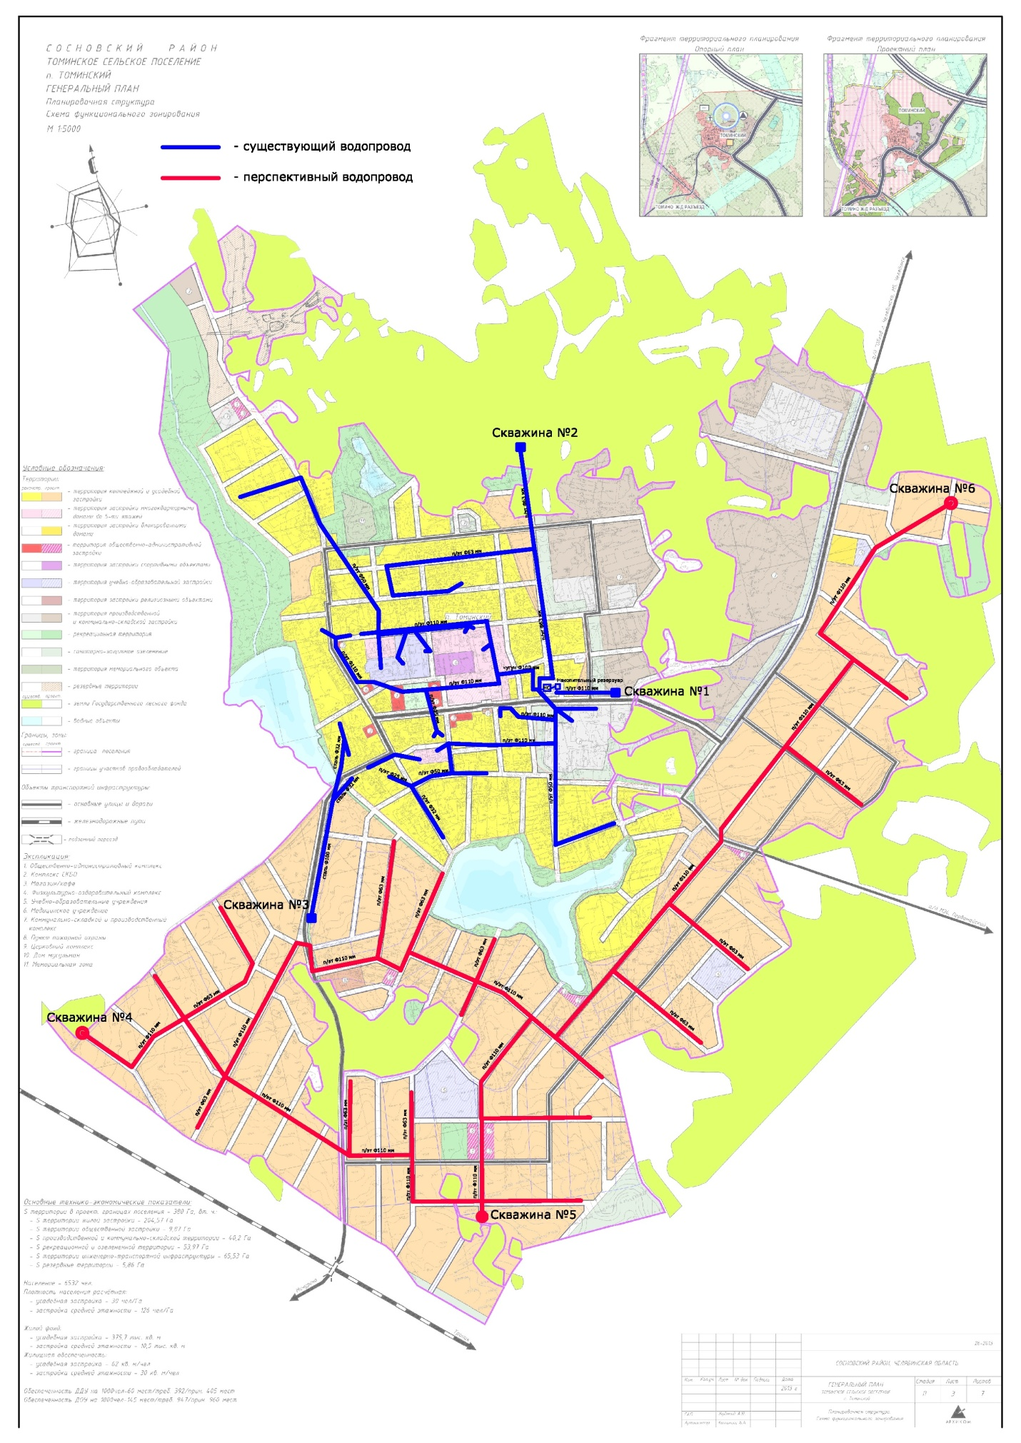
Рисунок 2.1 – Схема водопроводных сетей п. Томинский с перспективными участками
Система водоснабжения п. Мичурино
Система централизованного водоснабжения включает в себя 1 скважину с водонапорной башней и распределительные водопроводные сети, соединяющие водозаборные сооружения с потребителями воды. Для подачи воды потребителям в скважинах применяются погружной насос типа ЭЦВ 6-10-80 (номинальная подача 10 м³/час, номинальный напор 80 м.вод.ст.).
От скважины проложена стальная труба Ø50, условный диаметр которой после водонапорной башни составляет Ø100. Распределительные сети проложены стальными трубопроводами различного сечения Ø50-25. Водонапорная башня не функционирует и находится в аварийном состоянии.
Общая протяжённость сетей ≈ 1,9 км.
Схема водопроводных сетей п. Мичурино представлена на рисунке 2.2.
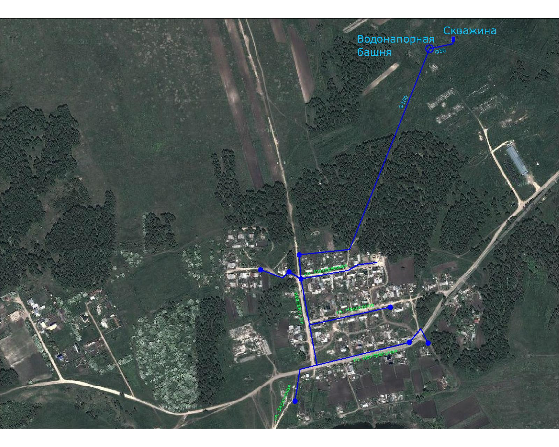
Рисунок 2.2 – Схема водопроводных сетей п. Мичурино

Система водоснабжения д. Томино
Система централизованного водоснабжения включает в себя 1 скважину с водонапорной башней и распределительные водопроводные сети, соединяющие водозаборные сооружения с потребителями воды. Для подачи воды потребителям в скважинах применяются погружные насосы типа ЭЦВ 6-10-80 (номинальная подача 10 м³/час, номинальный напор 80 м.вод.ст.).
Водоснабжение абонентов поселка осуществляется по стальному магистральному водопроводу Ø50. Водонапорная башня не функционирует и находится в аварийном состоянии.
Общая протяжённость сетей ≈ 0,6 км.
Схема водопроводных сетей д. Томино представлена на рисунке 2.3.
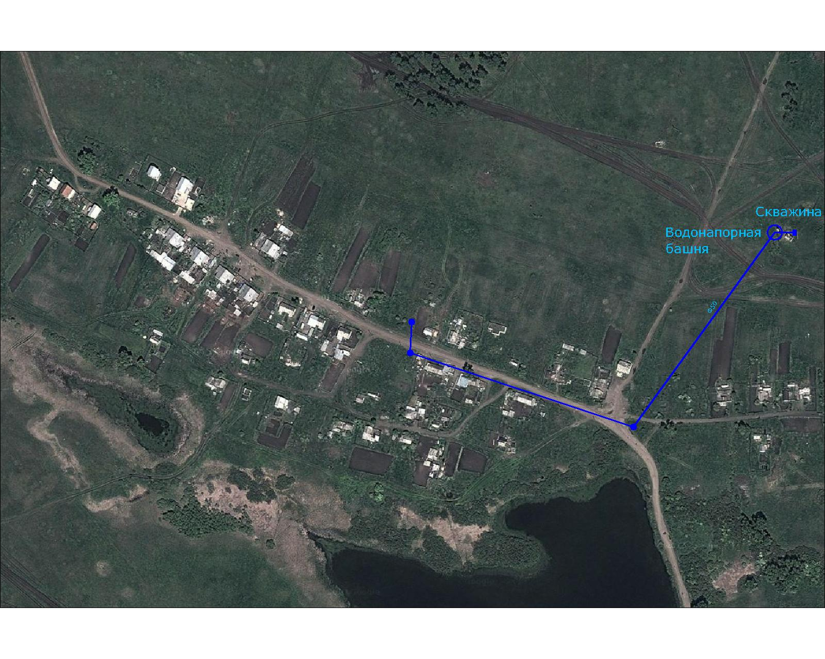
Рисунок 2.3 – Схема водопроводных сетей д. Томино

Система водоснабжения п. Томино (ж/д разъезд)
Система централизованного водоснабжения данном населённом пункте отсутствует. Водопотребление осуществляется из индивидуальных шахтных колодцев децентрализовано. Вода в колодцах – пресная, данных по обследованию воды не предоставлено.

2.2. Сведения о наличии приборов учёта воды
Для измерения объёма водопроводной воды, расходуемой на нужды потребителей (индивидуальные приборы учёта), в основном используются одноструйные крыльчатые водосчётчики типа СХВ-Ду (для холодной воды) диаметра 15-20 мм.
Всего в п. Томинский к системе водоснабжения подключено 69 абонентов. Количество установленных индивидуальных ПУ – 67 шт. Общедомовых водосчётчиков нет.
Индивидуальных и групповых приборов учёта для остальных населённых пунктах (д. Мичурино, д. Томино) не установлено.
Все бюджетные учреждения (учебные заведения, детские сады и больницы) на территории Томинского сельского поселения оснащены ПУ водопроводной воды в соответствии с требованиями ФЗ №261.
Учёт отпущенной в сеть (на скважинах или насосной) водопроводной воды не осуществляется.

2.3. Описание существующих технических и технологических проблем в системах водоснабжения поселения
Существующие проблемы организации качественного водоснабжения вызваны рядом следующих факторов:
- низкий уровень автоматизации источников водозабора;
- отсутствуют приборы учёта воды на скважинах;
- загрязнение скважин снижает качество питьевой воды;
- значительный износ водонапорных башен;
- малый объём реконструкций и капитальных ремонтов источников водозабора и водопроводных сетей (80% сетей в п. Томинский требуют замены);
- отсутствует возможность резервного водоснабжения потребителей;
- отсутствие зон санитарной охраны, в том числе строгого режима, подземных источников водоснабжения;
- отсутствие сооружений водоподготовки и обеззараживания в системах водоснабжения населённых пунктов, запитанных от скважин с низким качеством воды;
- значительные нерациональные потери воды при транспортировке по водопроводу;
- не рациональное расположение скважины в д. Мичурино. Скважина расположена на расстоянии 1,5 км от населённого пункта.
Большинство проблем развития систем водоснабжения Томинского сельского поселения связаны с финансовыми ограничениями.
Предписания надзорных органов об устранении нарушений, влияющих на безопасность и надежность системы водоснабжения, отсутствуют.

3. Существующие балансы производительности сооружений системы водоснабжения и потребления воды и удельное водопотребление
Потребителями хозяйственно-питьевой воды централизованных систем Томинского сельского поселения являются:
- жилые дома (многоквартирные и частный сектор);
- предприятия;
- административные и общеобразовательные учреждения;
- частные усадебные участки;
- садовые товарищества;
- фермерские хозяйства.
Количество расходуемой воды жилыми зданиями зависит от степени санитарно-технического благоустройства районов жилой застройки. В соответствии с предоставленными данными, все существующие многоквартирные дома располагаются на территории п. Томинский.
На частных усадебных участках помимо бытовых нужд населения вода используется для полива.
Общие приборы учёта, фиксирующие расход воды от источников к потребителям, в населенных пунктах отсутствуют. Поэтому данные по фактическим объёмам водопотребления отсутствуют.
Обслуживающей организацией ООО «Здоровый дух» были предоставлены сведения об объёме водопотребления, определённые расчётным путём на основании данных с индивидуальных приборов учёта. Баланс за 2012 год по эксплуатационным расчётным значениям водопотребления абонентами ТСП представлен в таблице 3.1.

Таблица 3.1 – Баланс за 2012 год по эксплуатационным расчётным значениям водопотребления абонентами ТСП
№ | Показатель | Ед. измерения | Расход
1 | Подано воды в сеть | тыс.м³ | 125,4
2 | Потребление абонентами, из них | тыс.м³ | 77,62
2.1 | Население | тыс.м³ | 65,63
2.2 | Бюджетные организации | тыс.м³ | 5,56
2.3 | Прочие организации | тыс.м³ | 6,43
3 | Утечки и неучтённый расход | тыс.м³ | 47,78

Распределение объёмов водопотребления абонентами ТСП в 2012 году представлено на рисунке 3.1
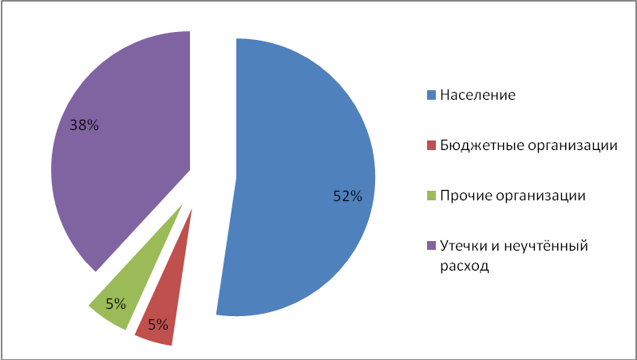
Рисунок 3.1 – Распределение объёмов водопотребления абонентами ТСП в 2012 году

Из рисунка 3.1 видно, что основным потребителем хозяйственно-питьевой воды является население. Утечки и неучтённый расход составляют 38% от общего объёма водоотведения, что свидетельствует о значительном износе водопроводов и невысоким уровнем оснащённости потребителей приборами учёта.
Нормативный расчёт потребления хозяйственно-питьевой воды (ХПВ) выполнен по нормам расхода в соответствии с Приложением 3 СНиП 2.04.01-85.
В таблице 3.2 представлена информация о потребителях водопроводной воды в 2012 году и их режимы работы.

Таблица 3.2 – Информация о потребителях водопроводной воды Томинского сельского поселения (население)
№ | Водопотребители | Наименование измерителя | Кол-во | Режим работы | Число дней работы в год | Норма расхода воды, л/сут
1. | Жилые дома квартирного типа
1.1 | Жилые дома квартирного типа с водопроводом, канализацией и ванными без ГВС п. Томинский | 1 житель | 997 | Круглый год | 365 | 150
 | Жилые дома квартирного типа с водопроводом и канализацией без ГВС п. Томинский | 1 житель | 344 | Круглый год | 365 | 95
2. | Частный сектор
2.1 | п. Томинский | 1 житель | 506 | Круглый год | 365 | 50
2.2 | д. Мичурино | 1 житель | 279 | Круглый год | 365 | 50
2.3 | д. Томино | 1 житель | 136 | Круглый год | 365 | 50
2.4 | п. Томино (ж/д разъезд) | 1 житель | 93 | Круглый год | 365 | 50
3. | Поливка посадок на участках
3.1 | п. Томинский | 1 м² | 8900 | 2 раза в сутки | 103 | 6
3.2 | д. Мичурино | 1 м² | 2800 | 2 раза в сутки | 103 | 6
3.3 | д. Томино | 1 м² | 1400 | 2 раза в сутки | 103 | 6
3.4 | п. Томино (ж/д разъезд) | 1 м² | 1000 | 2 раза в сутки | 103 | 6

На территории поселения расположен ряд неучтённых потребителей, водопотребление которых невозможно определить ввиду отсутствия необходимых данных. Величина неучтённых расходов принята в размере 20% от расчётного объёма водопотребления потребителями Томинского сельского поселения.
Нормативные потери воды при транспортировке определены водоснабжающей организацией в размере 10% от общего объёма водопотребления централизованной системой водоснабжения.
Суточное потребление холодной воды (м³/ч) рассчитывается по следующей формуле:
где , л/сут – норма расхода холодной воды в средние сутки на одного хозяйственно-бытового измерителя (см. таблицу 3.2);
– число хозяйственно-бытовых водопотребителей (см. таблицу 3.2);
k = 1,1 – коэффициент на неучтённые расходы воды.
Годовое потребление холодной воды определяется выражением:
где , сут. – число дней (суток) работы водопотребителей.
Среднемесячное потребление холодной воды рассчитывается по следующей формуле:

Расчётный максимальный часовой расход воды определяется по формуле:

где – коэффициент максимальной часовой неравномерности водопотребления;
– коэффициент, учитывающий степень благоустройства зданий, режим работы предприятий и другие местные условия, принимаемый равным 1,2;
– коэффициент, учитывающий число жителей в населенном пункте, определяется по таблице 3.3.

Таблица 3.3 – Значения коэффициента, учитывающего число жителей в населённом пункте
Коэффициент | Число жителей, тыс. чел.
Коэффициент | до 0,1 | 0,15 | 0,2 | 0,3 | 0,5 | 0,75 | 1 | 1,5 | 2,5 | 4 | 6 | 10
b_{max} | 4,5 | 4 | 3,5 | 3 | 2,5 | 2,2 | 2 | 1,8 | 1,6 | 1,5 | 1,4 | 1,3

Результаты расчёта объёмов водопотребления для каждого населённого пункта в 2012 году представлены в Приложении 1. Суммарные данные по объёмам водопотребления Томинского сельского поселения представлены в таблице 3.4.

Таблица 3.4 – Результаты расчёта объемов водопотребления для Томинского сельского поселения в 2012 году
№ | Нагрузка | Расход воды
№ | Нагрузка | Часовой максимальный, м³/ч | Суточный, м³/сут | Среднемес., м³/мес | Годовой, м³/год
1 | Централизованные системы водоснабжения
1.1 | Хоз.- питьевые нужды | 19,418 | 217,905 | 6627,944 | 79535,325
1.2 | Поливка посадок | 13,404 | 132 | 1133 | 13596
1.3 | Неучтённые расходы | 6,564 | 69,981 | 2128,589 | 25543,065
1.4 | Потери при транспортировке | 3,939 | 41,9886 | 988,953 | 11867,439
1.5 | Итого | 43,325 | 461,875 | 10878,486 | 130541,829
2 | Децентрализованные системы водоснабжения
2.1 | Хоз.- питьевые нужды | 2,824 | 15,025 | 457,010 | 5484,125
2.2 | Поливка посадок | 7,026 | 37,200 | 319,300 | 3831,600
2.3 | Неучтённые расходы | 1,970 | 10,445 | 317,702 | 3812,425
2.4 | Итого | 11,820 | 62,670 | 1094,013 | 13128,15
3. | Всего | 55,146 | 524,545 | 11972,498 | 143669,979

Распределение водопотребления между централизованными и децентрализованными системами водоснабжения Томинского сельского поселения в 2012 году представлено на рисунке 3.1.
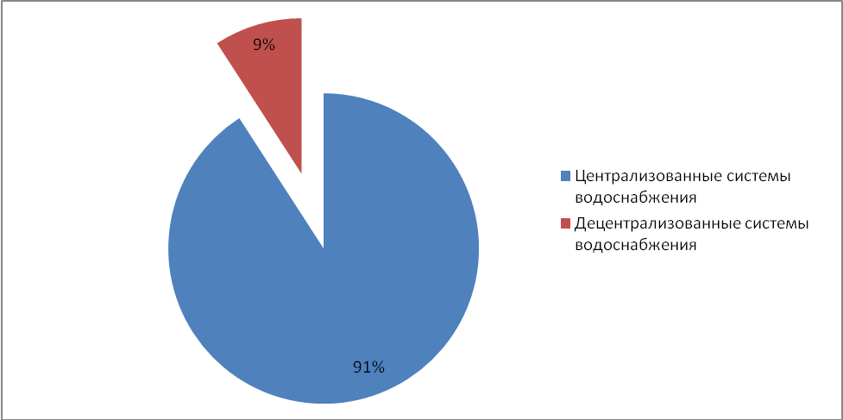
Рисунок 3.1 – Распределение водопотребления между централизованными и децентрализованными системами водоснабжения

Распределение водопотребления по населённым пунктам Томинского сельского поселения в 2012 году представлено на рисунке 3.2.

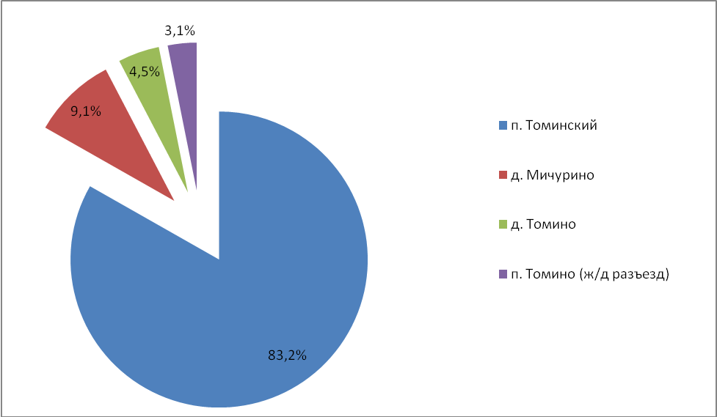
Рисунок 3.2 – Распределение водопотребления по населённым пунктам

Распределение водопотребления между абонентами Томинского сельского поселения по типам нагрузки в 2012 году представлен на рисунке 3.3.

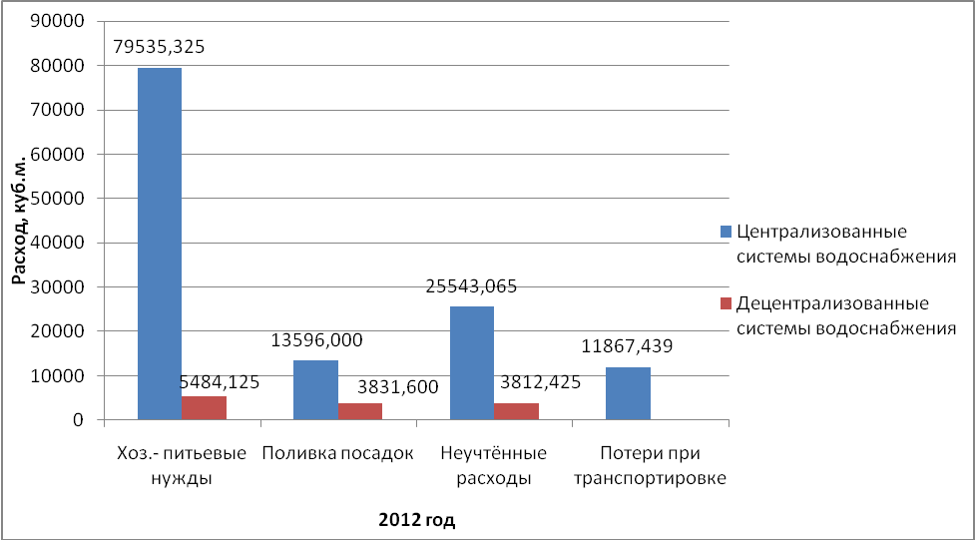
Рисунок 3.3 – Распределение водопотребления между абонентами по типам нагрузки

Таким образом, среди населения основными потребителями хозяйственно-питьевой воды Томинского сельского поселения являются жилые дома (многоквартирные и частный сектор). Централизованная система водоснабжения включает в себя основную часть потребителей поселения с годовым расходом воды 130541,829 куб.м. Децентрализованная система водоснабжения включает потребителей с низкой степенью благоустройства с годовым расходом воды 13128,15 куб.м. Общий годовой объём водопотребления для Томинского сельского поселения на хозяйственно-питьевые нужды составляет 143669,979 куб.м.

4. Перспективное потребление коммунальных ресурсов в сфере водоснабжения

4.1. Прогноз перспективной застройки и численности населения Томинского сельского поселения
Прогноз перспективной застройки на территории Томинского сельского поселения (ТСП) формируется на основе материалов генерального плана развития п. Томинский.
За последние несколько лет, при уменьшающейся численности населения в целом по области, Томинское сельское поселение имеет стабильную численность населения с постепенным ростом в 2013 году. Его близость к г. Челябинску способствует увеличению миграционного прироста. Ожидаемый приток жителей из г. Челябинска обусловлен сформировавшимся, за последние годы, устойчивым спросом на усадебные индивидуальные жилые дома, вызванным желанием жить в пригородной зоне. Дополнительными факторами, вызывающими повышенный спрос, являются: строительство горно-обоготительного комбината «Томинский» производительностью до 28 млн. тонн руды в год. Проект имеет федеральное значение и является самым крупным ГОК, построенным на постсоветском пространстве. Проектный год ввода в эксплуатацию ГОК «Томинский» – 2015 г.
На расчетный срок действия схемы водоснабжения принято, что прирост площади строительных фондов будет наблюдаться в основном за счёт строительства 2-3 этажных домов усадебного типа, а также потребности в новом жилье для переселения граждан из муниципального жилищного фонда, признанного непригодным для проживания.
В течение 10 лет планируется строительство 3 многоэтажных жилых домов, 3 детских садов и 2 средних школ в п. Томинский. Расширение частного сектора будет происходить за счёт усадебной застройки индивидуальных жилых домов (примерно 1406 участков) на территории населённого пункта п. Томинский, отведённой под перспективную застройку в соответствии с генеральным планом развития поселения.
Таким образом, при расчётах перспективного водопотребления примем, что
- в 2015 году планируется увеличение численности населения п. Томинский и д. Томино на 30%;
- в 2014 и 2016 году численность населения п. Томинский будет увеличиваться примерно на 20% по отношению к предыдущему году,
- С 2017 года численность населения п. Томинский будет увеличиваться примерно на 15% по отношению к предыдущему году, в д. Томино данный показатель составит 3%, д. Мичурино – 2%, в п. Томино (ж/д разъезд) роста не планируется;
- с 2020 года численность населения п. Томинский увеличится примерно на 7% по отношению к 2019 году, в д. Томино, д. Мичурино и п. Томино (ж/д разъезд) роста не планируется.
Прогнозируемые годовые приросты населения Томинского сельского поселения на период с 2013 до 2024 года представлен в таблице 4.1.

Таблица 4.1 – Прогнозируемая годовая численность населения Томинского сельского поселения
№ | Населённый пункт | Численность населения, чел
№ | Населённый пункт | 2013 | 2014 | 2015 | 2016 | 2017 | 2018 | 2019 | 2020-2024
1 | п. Томинский | 1847 | 2032 | 2641 | 3169 | 3645 | 4192 | 4820 | 6532
2 | д. Мичурино | 279 | 285 | 290 | 296 | 302 | 308 | 314 | 314
3 | д. Томино | 136 | 140 | 182 | 188 | 193 | 199 | 205 | 205
4 | п. Томино (ж/д разъезд) | 93 | 93 | 93 | 93 | 93 | 93 | 93 | 93
7 | Итого | 2355 | 2549 | 3207 | 3746 | 4233 | 4792 | 5432 | 7144

Из таблицы 4.1 видно, что планируемое увеличение численности населения в 2024 году составит 203% (4789 человека) от общей численности 2013 года.
В связи со значительным увеличением численности населения и территории п. Томинский необходимо реализовать ряд мероприятий по расширению зон действия существующей централизованной системы водоснабжения, путём бурения новых скважин и строительства водоводов.

4.2. Прогноз перспективного расхода воды потребителями Томинского сельского поселения
Для существующего жилищного фонда предусмотрено снижение фактических объёмов потребляемой воды за счёт выполнения мероприятий по энергосбережению и повышению энергетической эффективности существующих централизованных систем водоснабжения на уровне 1% в год.
Для бюджетных учреждений, в соответствии с требованиями ФЗ №261, начиная с 2010 года необходимо учесть обеспечение снижение объёмов потреблённой ими воды в течение 5 лет не менее чем на 15% от объёма фактически потреблённого ими в 2009 году с ежегодным снижением такого объёма не менее чем на 3%.
Прогноз изменения потребления воды абонентами ТСП на период с 2013 до 2024 года с учётом требований энергоэффективности и прироста населения представлен в таблице 4.2.

Таблица 4.2 – Прогноз изменения потребления воды абонентами ТСП
№ | Населённый пункт | Прогноз объёмов водопотребления, куб.м./ год
№ | Населённый пункт | 2013 | 2014 | 2015 | 2016 | 2017 | 2018 | 2019 | 2020-2024
1 | п. Томинский | 109694,94 | 119458 | 153742 | 182646 | 207942 | 236742 | 269531 | 1607222
2 | д. Мичурино | 12023,7 | 12142 | 12261 | 12381 | 12502 | 12625 | 12748 | 63741
3 | д. Томино | 5935,2 | 6113 | 7947 | 8186 | 8431 | 8684 | 8945 | 44723
4 | п. Томино (ж/д разъезд) | 4148,7 | 4149 | 4149 | 4149 | 4149 | 4149 | 4149 | 20744
5 | Потери при транспортировке | 11867 | 12730 | 16057 | 18521 | 20749 | 23255 | 26075 | 146262
6 | Итого, в т.ч.: | 143670 | 154591 | 194156 | 225882 | 253773 | 285455 | 321448 | 1882692
 | Централизованное водоснабжение | 130542 | 141315 | 179903 | 211450 | 239158 | 270652 | 306452 | 1807716
 | Децентрализованное водоснабжение | 13128 | 13276 | 14253 | 14432 | 14615 | 14803 | 14995 | 74976

Динамика потребления воды на период с 2013 до 2024 год для централизованной и децентрализованной системы водоснабжения представлена на рисунке 4.1.

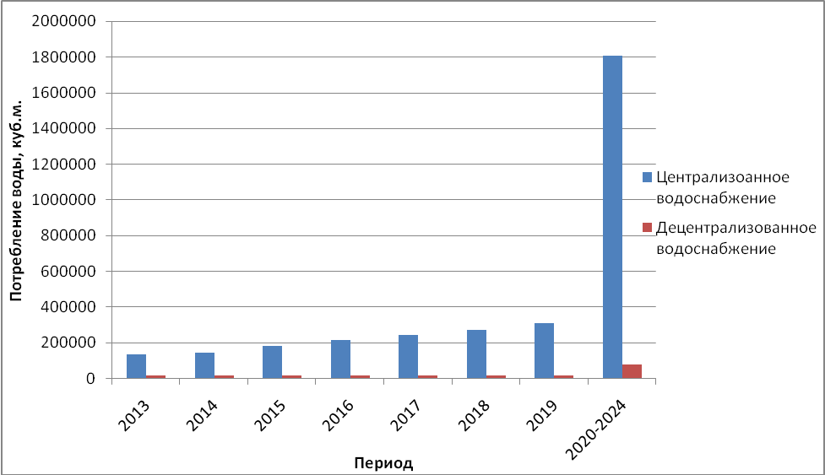
Рисунок 4.1 – Динамика потребления воды на период с 2013 до 2024 года для централизованной и децентрализованной системы водоснабжения ТСП

Из рисунка 4.1 видно, что потребление воды абонентами централизованных систем водоснабжения сельского поселения в течение 10 лет должно увеличится на 271,288 тыс. куб.м. (207 % по отношению к 2013 году), а для потребителей децентрализованных систем водоснабжения водопотребление увеличится на 1,867 тыс. куб.м. (14,2 % по отношению к 2013 году). Следует отметить, что объёмы потребления воды централизованными системами водоснабжения указаны без учёта ввода в эксплуатацию ГОК «Томинский», но с учётом ввода нового строительного фонда и увеличения численности населения.

5. Предложения по строительству, реконструкции и модернизации объектов систем водоснабжения
Основными задачами перспективного развития систем водоснабжения являются:
- обеспечение надежного и бесперебойного водоснабжения;
- повышение качества питьевой воды, подаваемой потребителям;
- 100 % обеспечение жителей Томинского сельского поселения водой питьевого качества;
- обеспечение стабильной и безаварийной работы систем водоснабжения с созданием оптимального резерва пропускной способности коммуникаций и мощностей сооружений.

Сведения об объектах, предлагаемых к новому строительству
В настоящее время существующие источники водоснабжения имеют необходимую производительность для обеспечения перспективной подачи в сутки максимального водопотребления при сохранении зон действия существующих источников. Генеральным планом планируется увеличение зон действия источников в рассматриваемый период действия схемы водоснабжения. В случае расширения зон водоснабжения существующих источников следует выполнить дополнительные расчёты на стадии проектирования системы водоснабжения.
При строительстве группы индивидуальных жилых домов на неиспользуемой территории населённых пунктов ТСП подачу воды предусматривается осуществлять из вновь вводимых скважин или колодцев. Способ бурения, конструкции скважины, ее глубина, диаметры колонн труб, тип водоприемной части, водоподъемника и оголовка скважины, а также порядок их опробования должны быть определены при проектировании скважин.
Для водоснабжения потребителей перспективной застройки требуется бурение 3 новых скважин с водонапорными башнями, с устройством 1 подземного пластикового накопительного резервуара объёмом 100 м³ для целей противопожарного водоснабжения.
Установку пластиковых резервуаров подземного исполнения необходимо производить на бетонное основание, предварительно подготовленное на дне котлована, а засыпку песко-цементной смесью производить поэтапно одновременно с заполнением резервуара водой.
Строительство водопровода от водозаборных сооружений до потребителей выполнить из полиэтиленовых труб низкого давления ПНД РN8, выдерживающие давление до 8 атмосфер. Наружный диаметр магистральных труб 110 мм (l=5 км), распределительных квартальных – 63 мм (l=2,7 км), вводов в индивидуальные жилые дома – 32 мм (5,6 км).

Сведения о действующих объектах, предлагаемых к реконструкции (техническому перевооружению)
Для совершенствования систем водоснабжения рекомендуется выполнить следующие мероприятия:
- Осуществить реконструкцию изношенных участков водопроводных сетей.
- Выполнить оценку запасов воды в существующих артезианских скважинах.
- Провести модернизацию скважин с заменой насосного оборудования и установкой частотных преобразователей.
- Внедрить систему диспетчерского контроля потребляемой воды.

Обеспечение потребителей водой питьевого качества в необходимом количестве
Для обеспечения потребителей водой питьевого качества необходимо выполнить следующие мероприятия:
- Организовать ежегодную чистку, дезинфекцию и промывку, водозаборных сооружений за счет средств местного бюджета или средств коллективных и частных владельцев в соответствии с их принадлежностью.
- Разработка проекта и организация зон санитарной охраны источников питьевого водоснабжения и водопроводных сооружений (в том числе II и III пояса) Томинского сельского поселения.

6. Экологические аспекты мероприятий по строительству и реконструкции объектов централизованной системы водоснабжения
Строительство и реконструкция объектов централизованной системы водоснабжения не приведёт к ухудшению качества воды, используемой для хозяйственно-бытовых нужд.
Предложенные мероприятия по совершенствованию систем водоснабжения не окажут вредного воздействия на окружающую среду, а сооружаемые объекты систем водоснабжения является экологически безвредными.
При выполнении работ по строительству и реконструкции объектов не допускается использование материалов, не включенных в «Перечень материалов, реагентов и малогабаритных очистных устройств, разрешенных Государственным комитетом санэпиднадзора РФ для применения в практике хозяйственно-питьевого водоснабжения».
Площадки под размещение новых водозаборных узлов согласовываются с органами санитарного надзора в установленном порядке после получения заключений гидрогеологов на бурение артезианских скважин. Выбор площадок под новое водозаборное сооружение производится в соответствии с требованиями СанПиН 2.1.4.1110-02 «Зоны санитарной охраны источников водоснабжения и водопроводов хозяйственно-питьевого водоснабжения».
Место расположения водозаборных сооружений следует выбирать на незагрязненном участке, удаленном не менее чем на 50 метров выше по потоку грунтовых вод от существующих или возможных источников загрязнения: выгребных туалетов и ям, мест захоронения людей и животных, складов удобрений и ядохимикатов, предприятий местной промышленности, канализационных сооружений и др.
В радиусе ближе 20 м от колодца (каптажа) не допускается мытье автомашин, водопой животных, стирка и полоскание белья, а также осуществление других видов деятельности, способствующих загрязнению воды.
Для обеспечения доброкачественной водой соответствующей ГН 2.1.5.1315-03 и ГН 2.1.5.2280-07 предусмотреть очистку воды из скважин. На устья скважин установить сменные и многократно регенерируемые фильтры – картриджи. Фильтры изготавливаются из новых пленочно-тканевых материалов и предназначены для очистки артезианских и поверхностных вод. Фильтры устанавливаются на устье артскважины и непосредственно у потребителей.
Чистка колодца (каптажа) должна производиться по первому требованию центра государственного санитарно-эпидемиологического надзора, но не реже одного раза в год с одновременным текущим ремонтом оборудования и крепления.
После каждой чистки или ремонта должна производиться дезинфекция водозаборных сооружений хлорсодержащими реагентами и последующая их промывка с составлением акта.
Для дезинфекции колодцев можно использовать любые подходящие для этой цели дезинфицирующие препараты, включенные в «Перечень отечественных и зарубежных дезинфицирующих средств, разрешенных к применению на территории РФ» (№ 0014-9Д от 29.07.93 г.). Чаще всего для этих целей используют хлорсодержащие препараты - хлорную известь или двутретьосновную соль гипохлорита кальция (ДТСГК).
Эксплуатация водопроводной сети, а также ее строительство, не предусматривают каких-либо сбросов вредных веществ в водоемы и на рельеф местности.

Зоны санитарной охраны подземных источников водоснабжения и водопроводов питьевого назначения
В соответствии с СанПиН 2.1.4.1110-02 зоны санитарной охраны источников водоснабжения и водопроводов питьевого назначения организуются в составе трех поясов: первый пояс (строгого режима) включает территорию расположения водозаборов, площадок всех водопроводных сооружений и водопроводящего канала. Его назначение – защита места водозабора и водозаборных сооружений от случайного или умышленного загрязнения и повреждения. Второй и третий пояса (пояса ограничений) включают территорию, предназначенную для предупреждения загрязнения воды источников водоснабжения.
Граница первого пояса ЗСО устанавливается радиусом 30 м от водозабора при использовании защищённых подземных вод и 50 м – при использовании недостаточно защищенных подземных водах.
Границы второго пояса ЗСО определяются расчётом в ходе проведения оценочных работ, учитывающим время продвижения микробного загрязнения с потоком подземных вод до водозабора, принимаемое от 100 до 400 суток, составляет минимум 100-150 м.
Границы третьего пояса ЗСО определяются расчётом, учитывая время продвижения химического загрязнения с потоком подземных вод до водозабора, которое равно сроку эксплуатации водозабора – 25-50 лет.
На территории 1-го пояса ЗСО источников водоснабжения должны быть выполнены следующие мероприятия:
- Территория должна быть спланирована для отвода поверхностных стоков за её пределы, ограждена, озеленена и обеспечена охраной.
- Не допускается посадка высокоствольных деревьев, все виды строительства, не имеющие непосредственного отношения к эксплуатации, реконструкции и расширению водопроводных сооружений, в т.ч. прокладка трубопроводов различного назначения, размещение жилых и хозяйственно-бытовых зданий, проживание людей, применение ядохимикатов и удобрений.
- Здания должны быть оборудованы канализацией с отведением сточных вод в ближайшую систему бытовой или производственной канализации или на местные станции очистных сооружений, расположенные за пределами первого пояса ЗСО с учетом санитарного режима на территории второго пояса. В исключительных случаях при отсутствии канализации должны устраиваться водонепроницаемые приемники нечистот и бытовых отходов, расположенные в местах, исключающих загрязнение территории первого пояса ЗСО при их вывозе.
- Водопроводные сооружения, расположенные в первом поясе зоны санитарной охраны, должны быть оборудованы с учетом предотвращения возможности загрязнения питьевой воды через оголовки и устья скважин, люки и переливные трубы резервуаров и устройства заливки насосов.
- Все водозаборы должны быть оборудованы аппаратурой для систематического контроля соответствия фактического дебита при эксплуатации водопровода проектной производительности, предусмотренной при его проектировании и обосновании границ ЗСО.
На территории 2-го и 3-го пояса ЗСО подземных источников необходимо реализовать следующие мероприятия:
- Выявление, тампонирование или восстановление всех старых, бездействующих, дефектных или неправильно эксплуатируемых скважин, представляющих опасность в части возможности загрязнения водоносных горизонтов.
- Бурение новых скважин и новое строительство, связанное с нарушением почвенного покрова, производится при обязательном согласовании с центром государственного санитарно-эпидемиологического надзора.
- Запрещение закачки отработанных вод в подземные горизонты, подземного складирования твердых отходов и разработки недр земли.
- Запрещение размещения складов горюче-смазочных материалов, ядохимикатов и минеральных удобрений, накопителей промстоков, шламохранилищ и других объектов, обусловливающих опасность химического загрязнения подземных вод. Размещение таких объектов допускается в пределах третьего пояса ЗСО только при использовании защищенных подземных вод, при условии выполнения специальных мероприятий по защите водоносного горизонта от загрязнения.
- Своевременное выполнение необходимых мероприятий по санитарной охране поверхностных вод, имеющих непосредственную гидрологическую связь с используемым водоносным горизонтом, в соответствии с гигиеническими требованиями к охране поверхностных вод.
Дополнительно на территории второго пояса ЗСО не допускается:
- размещение кладбищ, скотомогильников, полей ассенизации, полей фильтрации, навозохранилищ, силосных траншей, животноводческих и птицеводческих предприятий и других объектов, обусловливающих опасность микробного загрязнения подземных вод;
- применение удобрений и ядохимикатов;
- рубка леса главного пользования.

7. Оценка капитальных вложений в новое строительство, реконструкцию и модернизацию объектов централизованных систем водоснабжения
В рамках разработки схемы водоснабжения проводится предварительный расчёт стоимости выполнения предложенных работ по совершенствованию централизованных систем водоснабжения, т.е проводятся предпроектные работы.
На предпроектной стадии при обосновании инвестиций определяется предварительная (расчетная) стоимость строительства. Проекта на данной стадии не разработан, поэтому стоимость строительства и реконструкции объектов составляется по укрупненным показателям. При отсутствии таких показателей могут использоваться данные о стоимости объектов-аналогов.
Затраты на мероприятия, которые необходимо предусмотреть в зонах охраны источников водоснабжения не рассчитываются. Состав и стоимость их реализации выполняются отдельным проектом ЗСО.

7.1. Оценка необходимых инвестиций в строительство новых и реконструкцию существующих наружных участков водопроводной сети
Приблизительная стоимость строительства новых участков водопроводной сети с учётом строительно-монтажных работ, разработки проектно-сметной и рабочей документации (ПСД – 10% от общей стоимости работ) и подготовки территории под строительство (ПТС – 8% от общей стоимости работ) представлена в таблице 7.1.

Таблица 7.1 – Стоимость строительства новых участков водопроводной сети
Вновь вводимый участок | Стоимость с НДС, руб.
Вновь вводимый участок | Материал | СМР | ПСД | ПТС | Итого
Магистральный водовод d110мм, l=5 км | 1449500 | 1230000 | 326768 | 261415 | 3267683
Распределительная сеть d63мм, l=2,7 км | 253422 | 443988 | 85050 | 68040 | 850500
Вводы в здания d32 мм, l=5,6 км | 176904 | 920864 | 133874 | 107099 | 1338741
Итого | 1879826 | 2594852 | 545692 | 436554 | 5456924

В соответствии с таблицей 7.1 затраты на строительство новых участков водопроводной сети примерно составят 5457 тыс. руб.
Расчёт стоимости замены изношенных участков водопроводной сети для Томинского сельского поселения представлен в таблице 7.2.

Таблица 7.2 – Расчёт стоимости замены изношенных участков водопроводной сети
Изношенный участок | L по плану, м | Dу рекоменд., мм | Стоимость с НДС, тыс. руб.
Изношенный участок | L по плану, м | Dу рекоменд., мм | Материал | СМР | Итого
Магистральный водовод | 200 | 110 | 66,9 | 57,256 | 124,156
Распределительная сеть | 200 | 50 | 13,98 | 38,732 | 52,712
Итого |  |  | 80,88 | 95,988 | 176,868

Затраты на замену изношенных участков водопроводной сети в 2014 году составят примерно 177 тыс. руб. Во все последующие годы финансовая потребность на замену изношенных участков водопроводной сети принимается равной 100 тыс. руб.

7.2. Оценка необходимых инвестиций в строительство водозаборных сооружений
Для водоснабжения потребителей перспективной застройки требуется бурение 3 новых скважин с водонапорными башнями, с устройством 1 подземного пластикового накопительного резервуара объёмом 100 м³ для целей противопожарного водоснабжения.
Стоимость бурения скважины на воду глубиной 50 метров с учётом строительно-монтажных работ и разработкой паспорта на скважину составит примерно 300 тыс. руб.
Стоимость погружного насосного оборудования с автоматикой (преобразователи частоты) для 1 скважины вместе с СМР составит примерно 100 тыс. руб.
Стоимость водонапорной башни системы Рожновского с ёмкостью бака 25 м³ и высотой опоры 12-15 м, изготовленной по типовому проекту ТУ 1408-001-65409740-2012 составит 410 тыс. руб. Башня Рожновского состоит из: бака, водонапорной опоры, крышки бака с люком для осмотра. Внутри стенки бака приварены скобы льдоудерживателя, а так же скобы для спуска обслуживающего персонала. Для подъема на башню существует наружная лестница с предохранительным ограждением.
Стоимость 1 пластикового накопительного резервуара объёмом 100 м³ составит примерно 700 тыс. руб.
Приблизительный расчёт стоимости реализации данного мероприятия представлен в таблице 7.3.

Таблица 7.3 – Приблизительный расчёт стоимости строительства водозаборных сооружений
Населённый пункт | Стоимость с НДС, тыс. руб.
Населённый пункт | Скважины | Водонапорные башни | Насосы и автоматика | Накопительный резервуар | Итого
п. Томинский | 900 | 1230 | 300 | 700 | 3130

Таким образом, стоимость строительства водозаборных сооружений составит 3130 тыс. руб. с НДС.

7.3. Оценка необходимых инвестиций в модернизацию существующих водозаборов
В программу по модернизации существующих водозаборов включены следующие мероприятия:
- чистка, дезинфекция и промывка артезианских скважин и колодцев;
- установка частотных преобразователей на насосные агрегаты;
- замена устаревших насосов на более эффективные.
Количество модернизируемых скважин – 5 шт.
Стоимость модернизации 1 скважины – 140 тыс. руб. с НДС.

7.4. Распределение финансовых затрат
При оценке распределения финансовых затрат принят следующий порядок реализации мероприятий по строительным работам:
- Год начала реализации мероприятия связан с инвестициями в разработку ПИР и ПСД. Далее следует период работ, связанный с заказом оборудования и строительством.
- Принято, что срок поставки оборудования составляет 3 месяца, а все работы по монтажу будут выполнены в течение оставшегося периода текущего года.
- Год ввода в эксплуатацию связан с затратами на пуско-наладочные работы и прочие издержки.
- Работы по строительству новых участков водопроводов будут проводиться по этапам начиная с 2014 года.
- Строительство водозаборных сооружений включает в себя 3 этапа: 1 – строительство первого водозабора, 2 - установка накопительного резервуара, 3 – строительство второго водозабора, 3 – строительство третьего водозабора. Год начала строительства – 2014 год. Срок реализации каждого этапа - 1 год.
- Мероприятие по модернизации скважин запланировано проводить с 2015 года по 1 скважине в год.
Таким образом, динамика финансовых затрат при проведении работ по совершенствованию системы водоснабжения Томинского сельского поселения в период с 2014 до 2024 гг. представлена в таблице 7.5.
Таблица 7.5 – Динамика финансовых затрат при выполнении работ по совершенствованию водоснабжения ТСП в период до 2024 года
Наименование мероприятия | Прогноз финансовых затрат на последующие годы, тыс. руб.
Наименование мероприятия | 2014 | 2015 | 2016 | 2017 | 2018 | 2019 | 2020 | 2021 | 2022 | 2023 | 2024 | Итого
1. Реконструкция существующих участков водопроводной сети | 124,16 | 52,71 | 100 | 100 | 100 | 100 | 100 | 100 | 100 | 100 | 100 | 1077
2. Строительство новых участков водопроводной сети | 546 | 437 | 746 | 746 | 746 | 746 | 746 | 746 |  |  |  | 5457
3. Модернизация существующих водозаборов |  | 140 | 140 | 140 | 140 | 140 |  |  |  |  |  | 700
4. Строительство водозаборных сооружений | 810 | 700 |  | 810 |  |  | 810 |  |  |  |  | 3130
Итого | 1480 | 1329 | 986 | 1796 | 986 | 986 | 1656 | 846 | 100 | 100 | 100 | 10364

Динамика финансовых затрат при выполнении работ по совершенствованию системы водоснабжения Томинского сельского поселения в период с 2014 по 2024 гг. представлена на рисунке 7.1.

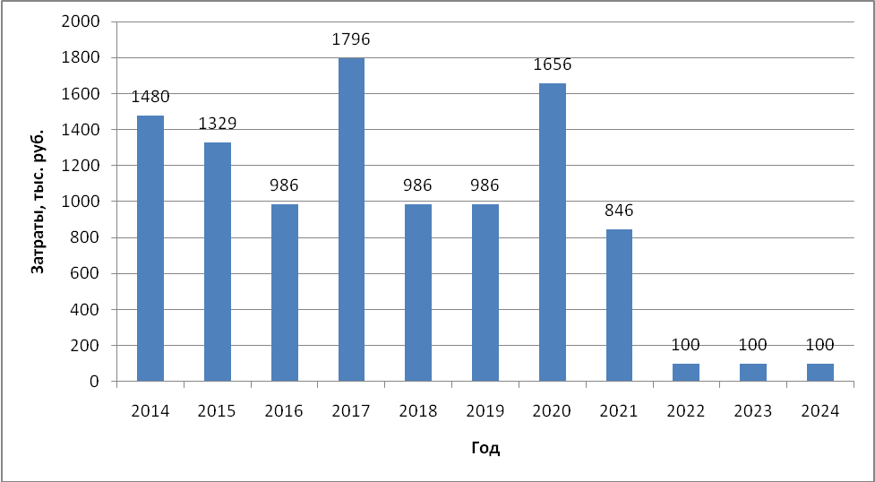
Рисунок 7.1 – Динамика финансовых затрат при выполнении работ по совершенствованию системы водоснабжения ТСП

Таким образом, суммарные финансовые потребности для выполнения работ по развитию системы водоснабжения Томинского сельского поселения составят 10364 тыс. руб.

Глава 2 Схема водоотведения

1. Существующее положение в сфере водоотведения муниципального образования

1.1. Описание структуры и функционирования системы водоотведения
В настоящее время централизованная система канализации функционирует на территории п. Томинский.
Отвод сточных вод в п. Томинский производится по самотечному коллектору без использования канализационных насосных станций. Наружные канализационные сети проложены чугунными трубопроводами, общей протяженностью 2000 м.
Очистные сооружения п. Томинский расположены в лесной зоне с северной стороны посёлка и представляют из себя пруд-отстойник.
Канализационные очистные сооружения находятся в аварийном состоянии и нуждаются в полной реконструкции. В настоящее время очистные сооружения не соответствуют современным требованиям, предъявляемым к очистке стоков.
В остальной части поселения (д. Мичурино, д. Томино и п. Томино ж/д разъезд) используются надворные уборные и выгребные ямы. Сточные воды из групповых выгребных ям вывозятся ассенизационными машинами в пруд-отстойник.
Все объекты централизованных систем водоотведения являются муниципальной собственностью поселения.
Обслуживание централизованной системы канализации осуществляет ООО «Здоровый дух».
Бесхозяйных канализационных сетей на территории Томинского сельского поселения не выявлено.
Система коммерческого учета сточных вод отсутствует.
Схема централизованной системы канализации п. Томинский представлена на рисунке 1.1.
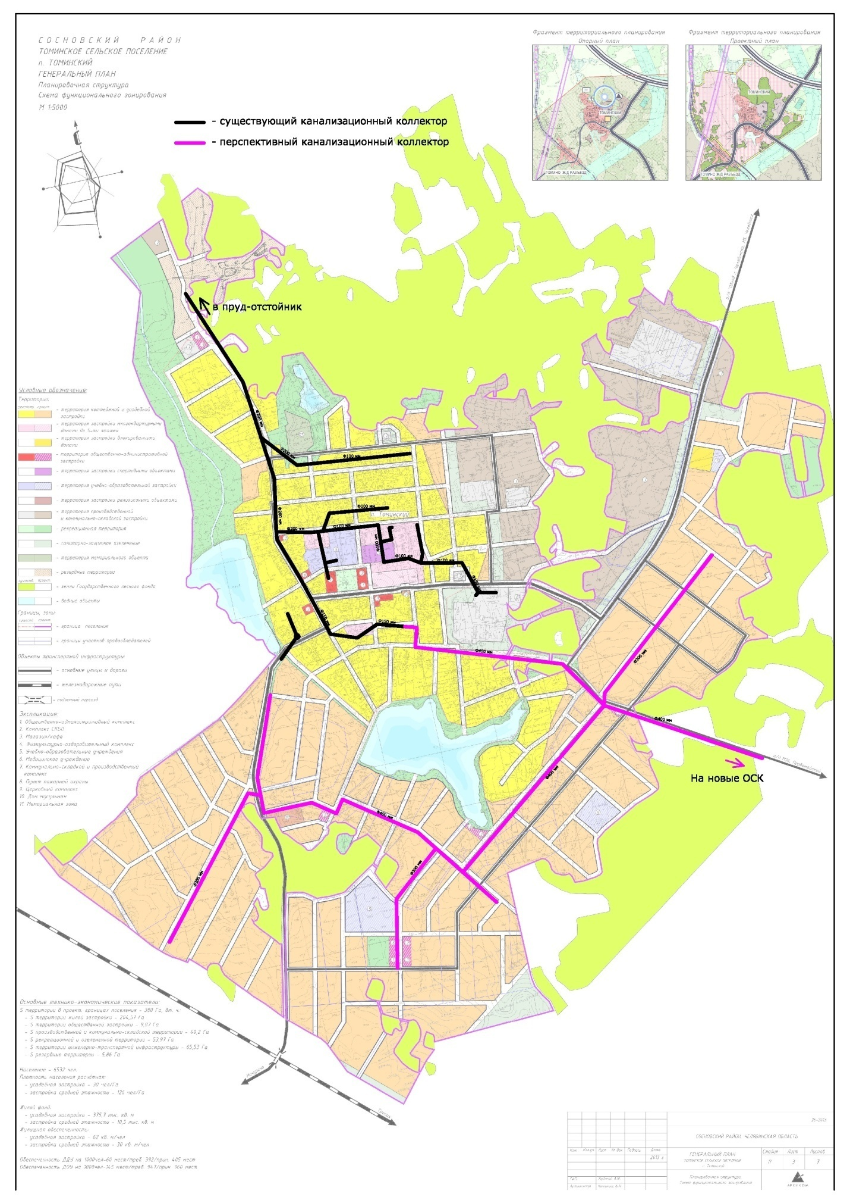
Рисунок 1.1 - Схема централизованной системы канализации п. Томинский с перспективными участками

1.2. Описание существующих технических и технологических проблем в системах водоотведения поселения
Существующие проблемы организации качественного водоотведения вызваны рядом следующих факторов:
- жители пользуются выгребами или надворными уборными, которые имеют недостаточную степень гидроизоляции, что приводит к загрязнению территории;
- отсутствие систем сбора и очистки сточных вод в жилых зонах населённых пунктов сельского поселения способствует загрязнению существующих водных объектов, грунтовых вод и грунтов;
- существующие очистные сооружения находятся в аварийном состоянии и не соответствуют современным требованиям, предъявляемым к очистке стоков.

2. Существующие балансы производительности сооружений системы водоотведения
Объёмы водоотведения от населения согласно СП 32.13330.2012, СНиП 2.04.03-85 «Канализация. Наружные сети и сооружения» принимаются равными нормативному водопотреблению, без учёта расходов воды на полив территории, с учетом коэффициента суточной неравномерности.
Баланс производительности сооружений системы водоотведения рассчитан на основании информации о потребителях водопроводной воды в 2012 году и их режимы работы (см. таблицу 3.1 Главы 1 «Схема водоснабжения»).
Результаты расчёта объёмов водоотведения для каждого населённого пункта в 2012 году представлены в таблице 2.1.

Таблица 2.1 – Результаты расчёта объемов водоотведения для Томинского сельского поселения в 2012 году
№ | Нагрузка | Расход воды
№ | Нагрузка | Часовой максимальный, м³/ч | Суточный, м³/сут | Среднемес., м³/мес | Годовой, м³/год
1 | Централизованные системы водоотведения
1.1 | Хоз.- питьевые нужды | 10,584 | 124,518 | 3787,423 | 45449,070
1.2 | Неучтённые расходы | 2,117 | 24,904 | 757,485 | 9089,814
1.3 | Итого | 12,701 | 149,422 | 4544,907 | 54538,884
2 | Неканализованные населённые пункты (выгребные ямы и надворные уборные)
2.1 | Хоз.- питьевые нужды | 11,659 | 108,412 | 3297,532 | 39570,380
2.2 | Неучтённые расходы | 2,332 | 21,682 | 659,506 | 7914,076
2.3 | Итого | 13,990 | 130,094 | 3957,038 | 47484,456
3 | Всего | 26,691 | 279,516 | 8501,945 | 102023,340

Распределение водоотведения между населёнными пунктами Томинского сельского поселения в 2012 году представлено на рисунке 2.1.

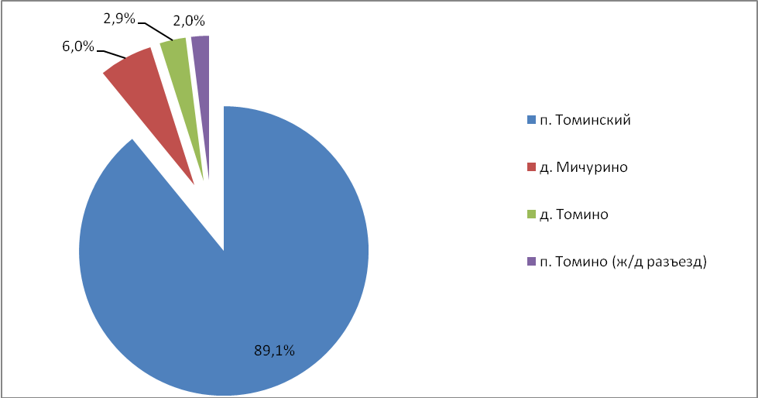
Рисунок 2.1 – Распределение водоотведения между населёнными пунктами ТСП

Распределение водоотведения между канализованным и неканализованными населёнными пунктами Томинского сельского поселения в 2012 году представлено на рисунке 2.2.

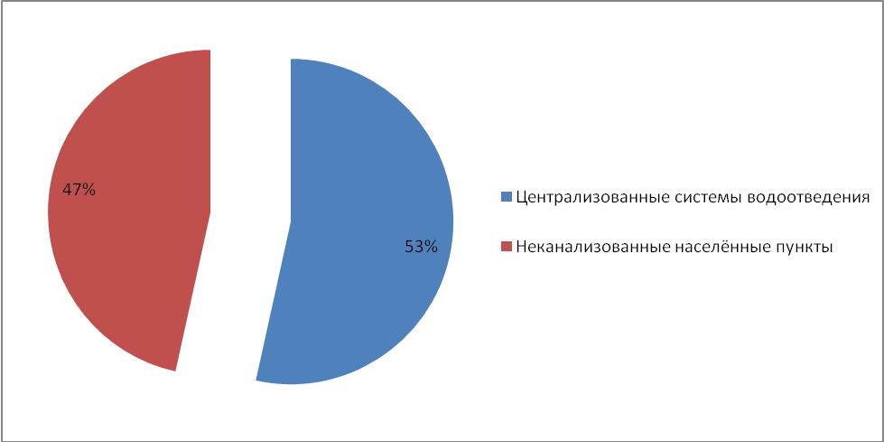
Рисунок 2.2 – Распределение водоотведения между канализованным и неканализованными населёнными пунктами ТСП

Из рисунка 2.2 видно, что централизованная система канализации п. Томинское принимает стоки воды у 53% потребителей Томинского сельского поселения. У оставшихся 47% потребителей отсутствует централизованная система сбора сточных вод, вся вода сливается в выгребные ямы или надворные уборные. У неканализованных потребителей наблюдается низкий уровень благоустройства.

3. Перспективные расчетные расходы сточных вод
Расчёт перспективного водоотведения равен расчётному прогнозу объёмов водопотребления, за исключением расходов воды на полив территории и потерь при транспортировке воды (см. таблицу 4.2 Главы 1 «Схема водоснабжения»).
Прогноз изменения водоотведения от потребителей ТСП на период с 2013 до 2024 года с учётом требований энергоэффективности и прироста населения представлен в таблице 3.1.

Таблица 3.1 – Прогноз изменения водоотведения от потребителей ТСП
Населённый пункт | Прогноз объёмов водоотведения, куб.м./ год
Населённый пункт | 2013 | 2014 | 2015 | 2016 | 2017 | 2018 | 2019 | 2020-2024
п. Томинский | 90898,14 | 98988 | 127398 | 151348 | 172310 | 196175 | 223345 | 1331816
д. Мичурино | 6110,1 | 6170 | 6230 | 6292 | 6353 | 6415 | 6478 | 32391
д. Томино | 2978,4 | 3068 | 3988 | 4108 | 4231 | 4358 | 4489 | 22443
п. Томино (ж/д) | 2036,7 | 2037 | 2037 | 2037 | 2037 | 2037 | 2037 | 10184
Итого, в т.ч.: | 102023,34 | 110263 | 139653 | 163784 | 184931 | 208985 | 236349 | 1396834
Централизованное водоотведение | 54538,884 | 59393 | 76439 | 105944 | 120617 | 147131 | 178676 | 1065453
Неканализованные объекты | 47484,456 | 50870 | 63214 | 57840 | 64314 | 61854 | 57673 | 331381

Динамика водоотведения на период с 2013 до 2024 год для Томинского сельского поселения представлена на рисунке 3.1.
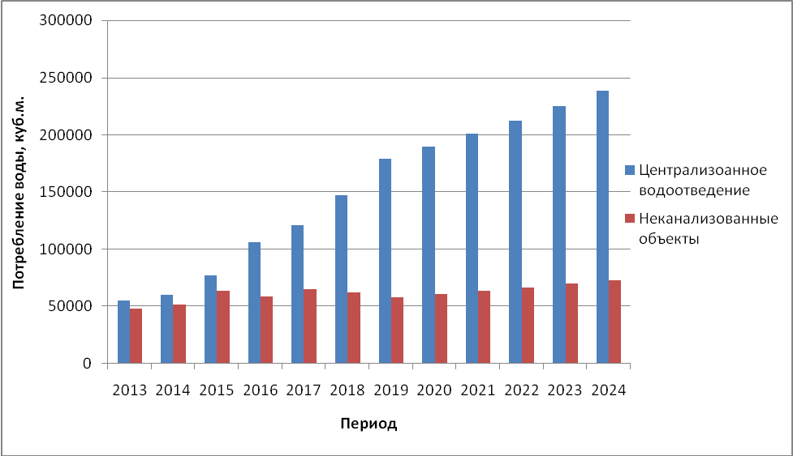
Рисунок 3.1 – Динамика водоотведения на период с 2013 до 2024 год

Из рисунка 3.1 видно, что перспективное водоотведение от потребителей сельского поселения в течение 10 лет увеличится на 208,881 тыс. куб.м. (204 % по отношению к 2013 году). Также планируется развитие системы централизованного водоотведения путём подключения существующих и вновь вводимых объектов, а также реализации федеральной целевой программы «Чистая вода».

4. Предложения по строительству, реконструкции и модернизации (техническому перевооружению) объектов централизованной системы водоотведения
Перспективная схема водоотведения учитывает развитие сельского поселения, его застройку, определённую в Генеральном плане развития п. Томинский, а также увеличение степени благоустройства жилых и общественных зданий.
Основными задачами перспективного развития систем водоотведения являются:
- обеспечение водонепроницаемыми выгребами на ближайшую перспективу всех объектов, расположенных в зонах перспективной санитарной охраны питьевых источников;
- реконструкция канализационных сетей с заменой изношенных участков;
- дальнейшее строительство наружных сетей для подключения централизованной системе канализации для отвода хозяйственно-бытовых стоков вновь вводимых объектов;
- строительство очистных сооружений и канализационных насосных станций.

5. Экологические аспекты мероприятий по строительству и реконструкции объектов централизованной системы водоотведения
Наружные сети канализации в процессе строительства и эксплуатации не создают вредных электромагнитных полей и иных излучений. Они не являются источниками каких-либо частотных колебаний, а материалы защитных покровов и оболочки не выделяют вредных химических веществ и биологических отходов и являются экологически безопасными. Сеть канализации не оказывает существенного влияния на окружающую среду.
Контроль за качеством сточных вод должно осуществляться предприятием согласно графика, где определено место, периодичность отбора проб и определяемые показатели качества.
Предложенные мероприятия направлены на снижение вредного воздействия канализационных сточных вод на существующие водные объекты, грунтовые воды и грунт.

6. Оценка капитальных вложений в новое строительство, реконструкцию и модернизацию объектов централизованных систем водоотведения
В рамках разработки схемы водоотведения проводится предварительный расчёт стоимости выполнения предложенных работ по совершенствованию централизованных систем водоотведения, т.е. проводятся предпроектные работы.
На предпроектной стадии при обосновании инвестиций определяется предварительная (расчетная) стоимость строительства. Проект на данной стадии не разработан, поэтому стоимость строительства и реконструкции объектов составляется по укрупненным показателям. При отсутствии таких показателей могут использоваться данные о стоимости объектов-аналогов.
Затраты на мероприятия по строительству очистных сооружений и канализационных насосных станций не рассчитываются. Состав и стоимость их реализации выполняются отдельным проектом. Данные мероприятия планируется включить в федеральную целевую программу «Чистая вода». Объём и источники финансирования определяются программой и ежегодно уточняются при формировании федерального и регионального бюджетов на соответствующий год.

6.1. Оценка необходимых инвестиций в строительство новых и реконструкцию существующих наружных сетей хозяйственно-питьевой канализации
Приблизительная стоимость строительства новых участков канализационной сети с учётом строительно-монтажных работ, разработки проектно-сметной и рабочей документации (ПСД – 2-6% от общей стоимости работ) и подготовки территории под строительство (ПТС – 3-9% от общей стоимости работ) представлена в таблице 6.1. Для наружной канализации предложено использовать трубы из ПВХ.

Таблица 6.1 – Стоимость строительства новых участков канализационной сети
Вновь вводимый участок | Стоимость с НДС, руб.
Вновь вводимый участок | Материал | СМР | ПСД | ПТС | Итого
Магистральный водовод d400мм, l=5 км | 11715000 | 3009200 | 309983 | 464975 | 15499157,9
Распределительная сеть d200-315мм, l=2 км | 2051000 | 1025620 | 64771 | 97156 | 3238547
Вводы в здания d110 мм, l=3 км | 669000 | 738000 | 99318 | 148976 | 1655294
Итого | 14435000 | 4772820 | 474072 | 711108 | 20392999

В соответствии с таблицей 6.1 затраты на строительство новых участков канализационной сети примерно составят 20392 тыс. руб.
Расчёт стоимости реконструкции изношенных участков канализационной сети с увеличением диаметра для Томинского сельского поселения представлен в таблице 6.2.

Таблица 6.2 – Расчёт стоимости замены изношенных участков канализационной сети
Место прокладки трубопровода | L по плану, м | Dу, мм | Стоимость с НДС, тыс. руб.
Место прокладки трубопровода | L по плану, м | Dу, мм | Материал | СМР | Итого
ул. Пионерская | 600 | 400 | 1405,8 | 451,38 | 1857,18
ул. Мира | 300 | 315 | 438,3 | 225,69 | 663,99
Итого |  |  | 1844,1 | 677,07 | 2521,17

Затраты на замену изношенных участков канализационной сети с увеличением диаметра составят примерно 2521,17тыс. руб. Расчётный срок реализации мероприятия по замене 2 линий (ул. Пионерская, ул. Мира) – 3 года. Во все последующие годы, начиная с 2017 года, финансовая потребность на замену изношенных участков водопроводной сети принимается равной 100 тыс. руб.

6.2. Распределение финансовых затрат
При оценке распределения финансовых затрат принят следующий порядок реализации мероприятий по строительным работам:
- Год начала реализации мероприятия связан с инвестициями в разработку ПИР и ПСД. Далее следует период работ, связанный с заказом оборудования и строительством.
- Принято, что срок поставки оборудования составляет 3 месяца, а все работы по монтажу будут выполнены в течение оставшегося периода текущего года.
- Год ввода в эксплуатацию связан с затратами на пуско-наладочные работы и прочие издержки.
Таким образом, динамика финансовых затрат при проведении работ по совершенствованию системы водоотведения Томинского сельского поселения в период с 2014 до 2024 гг. представлена в таблице 6.3.

Таблица 6.3 – Динамика финансовых затрат при выполнении работ по совершенствованию водоотведения ТСП в период до 2024 года
Наименование мероприятия | Прогноз финансовых затрат на последующие годы, тыс. руб.
Наименование мероприятия | 2014 | 2015 | 2016 | 2017 | 2018 | 2019 | 2020 | 2021 | 2022 | 2023 | 2024 | Итого
1. Реконструкция существующих участков канализационной сети | 929 | 929 | 664 | 100 | 100 | 100 | 100 | 100 | 100 | 100 | 100 | 3321
2. Строительство новых участков канализационной сети | 1185 | 3201 | 3201 | 3201 | 3201 | 3201 | 3201 |  |  |  |  | 20393
Итого | 2114 | 4130 | 3865 | 3301 | 3301 | 3301 | 3301 | 100 | 100 | 100 | 100 | 23714

Динамика финансовых затрат при выполнении работ по совершенствованию системы водоотведения Томинского сельского поселения в период с 2014 по 2024 гг. представлена на рисунке 6.1.

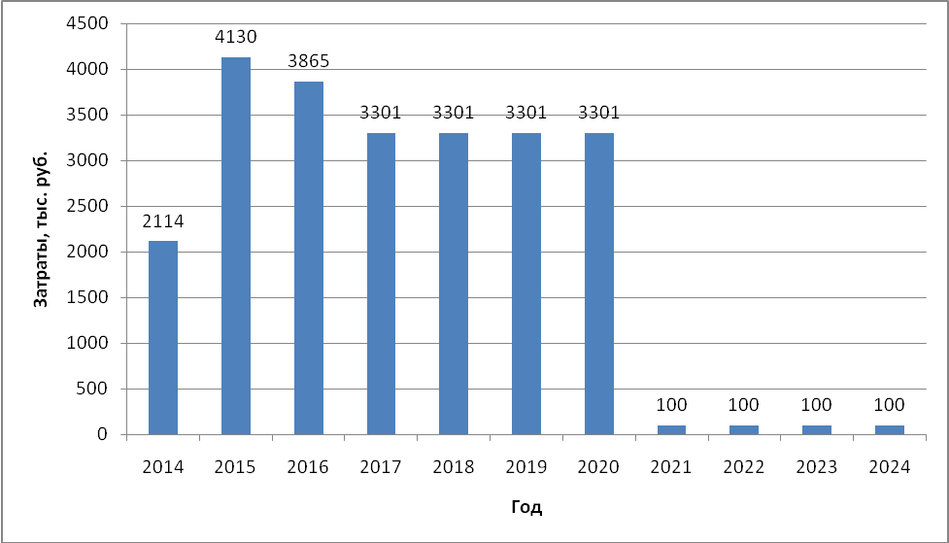
Рисунок 6.1 – Динамика финансовых затрат при выполнении работ по совершенствованию системы водоотведения ТСП

Таким образом, суммарные финансовые потребности для выполнения работ по совершенствованию системы водоотведения Томинского сельского поселения составят 23714 тыс. руб.

